**EXMO. SR. PRESIDENTE DA CÂMARA MUNICIPAL DE SUMARÉ**

Indico ao Exmo. Sr. Prefeito municipal, e a ele ao departamento competente no sentido de providenciar o estudo de mudança da rota e implantação de ponto de ônibus sentido a área pública na **Rua Luiz Gonzaga** no **Bairro Jd. Dom Bosco.**

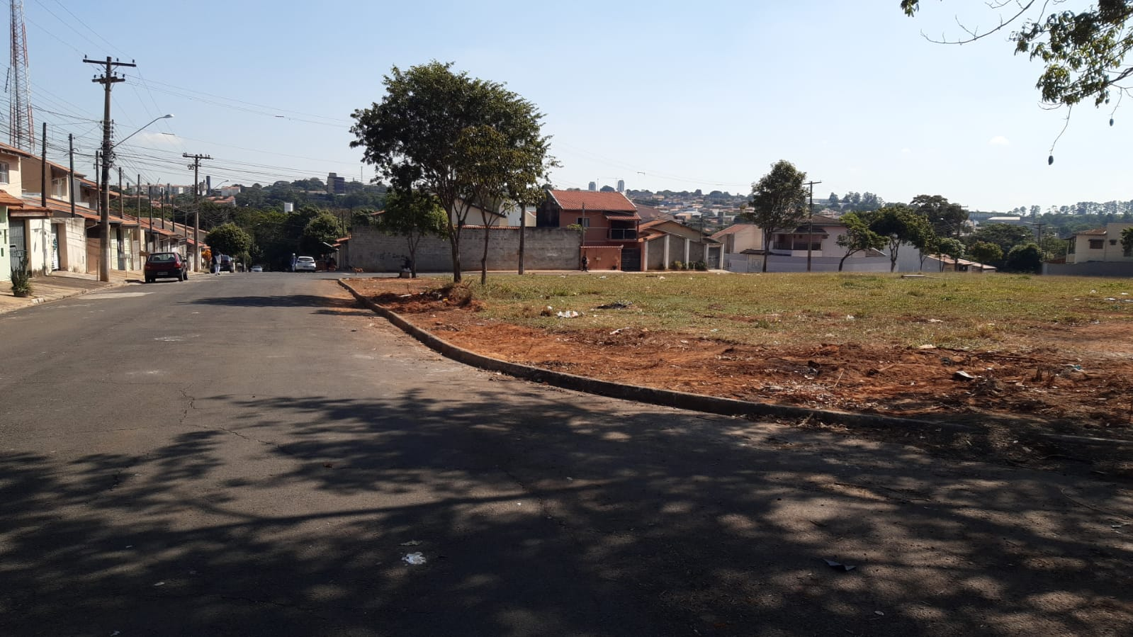

A indicação se faz necessária, pois entrada e saída são extremamente estreitas onde se localiza o ponto atual e por ter grande fluxo na Estrada Municipal Mineko Ito, dificultando muito a parada do ônibus e também onde se tem grandes riscos de acidentes pela parada ao entrar no bairro.

**Sala de Sessões, 24 de maio de 2022**

